**МИНИСТЕРСТВО ОБРАЗОВАНИЯ И НАУКИ РОССИЙСКОЙ ФЕДЕРАЦИИ**

**ФЕДЕРАЛЬНОЕ ГОСУДАРСТВЕННОЕ АВТОНОМНОЕ ОБРАЗОВАТЕЛЬНОЕ УЧРЕЖДЕНИЕ ВЫСШЕГО ОБРАЗОВАНИЯ**

**«РОССИЙСКИЙ УНИВЕРСИТЕТ ДРУЖБЫ НАРОДОВ»**

Факультет физико-математических и естественных наук

Кафедра информационных технологий

«УТВЕРЖДАЮ»  
Заведующий кафедрой  
информационных технологий  
д.ф.-м.н., проф.

____________Ю.Н. Орлов   
« » 2021г.

**ОТЧЕТ  
по лабораторной работе**

темА «Тема лабораторной работы 2»

Выполнил:

Студент группы НПИбд-01-21

Студенческий билет № 1032214416

Али салах хоссамэльдин

Москва 2022

**Цель работы**

**–** Изучитьидеологиюиприменениесредствконтроляверсий.

* -Освоить умения по работе с git ..
* **Задание** 
  + Создатьключ*PGP*.  
    **–** Настроитьподписиgit.

Зарегистрироватьсяна*Github*.  
Создатьбазовуюконфигурациюдляработысgit. **–** Создатьключ*SSH*.  
**–** Создатьлокальныйкаталогдлявыполнениязаданийпопредмету

**выполнения работы**

Предварителн создано учетную запись и заполяно основы даные на https://github.com

**Установка git-flow в Fedora Linux**

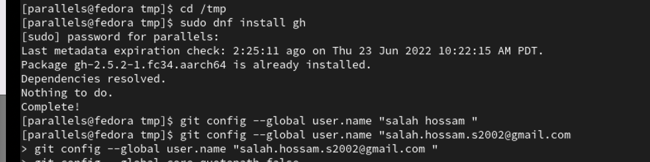

**Базовая настройка git**



1

**–** Настроимutf-8ввыводесообщений git:

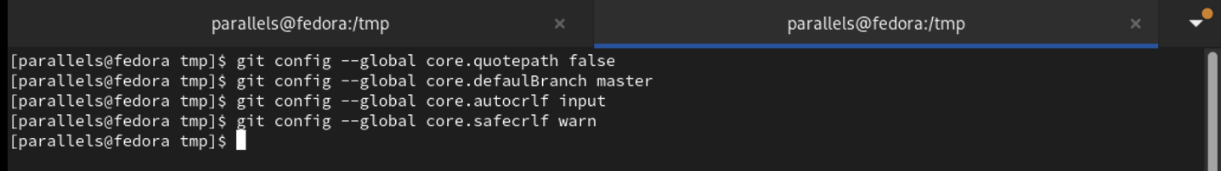

Параметр safecrlf: задаю имя начльной нетки master

**2.6.4. Создайте ключи *ssh***

sh-keygen -t rsa -b 4096

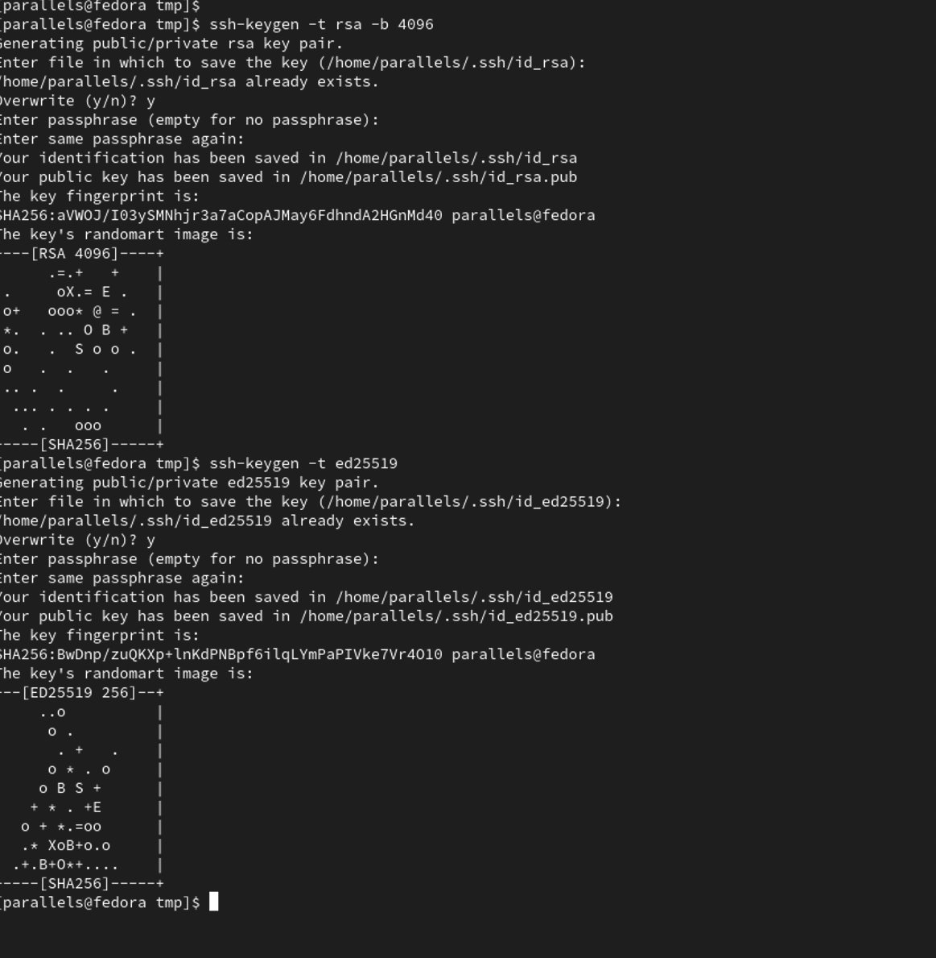

По алгтиримту ed25519



**Создайте ключи *pgp*** Генерируем ключ Изпредложенныхопцийвыбираем:

* **–**тип*RSAandRSA*;
* **–**размер4096;
* **–**выберитесрокдействия;значениепоумолчанию—0(срокдействиянеистекает

никогда).  
**–** GPGзапроситличнуюинформацию,котораясохранитсявключе:

**–** Имя(неменее5символов). **–** Адресэлектроннойпочты.

**–** Привводеemailубедитесь,чтоонсоответствуетадресу,используемомуна GitHub.

**–** Комментарий. Можно ввести что угодно или нажать клавишу ввода, чтобы оставить это поле пустым.

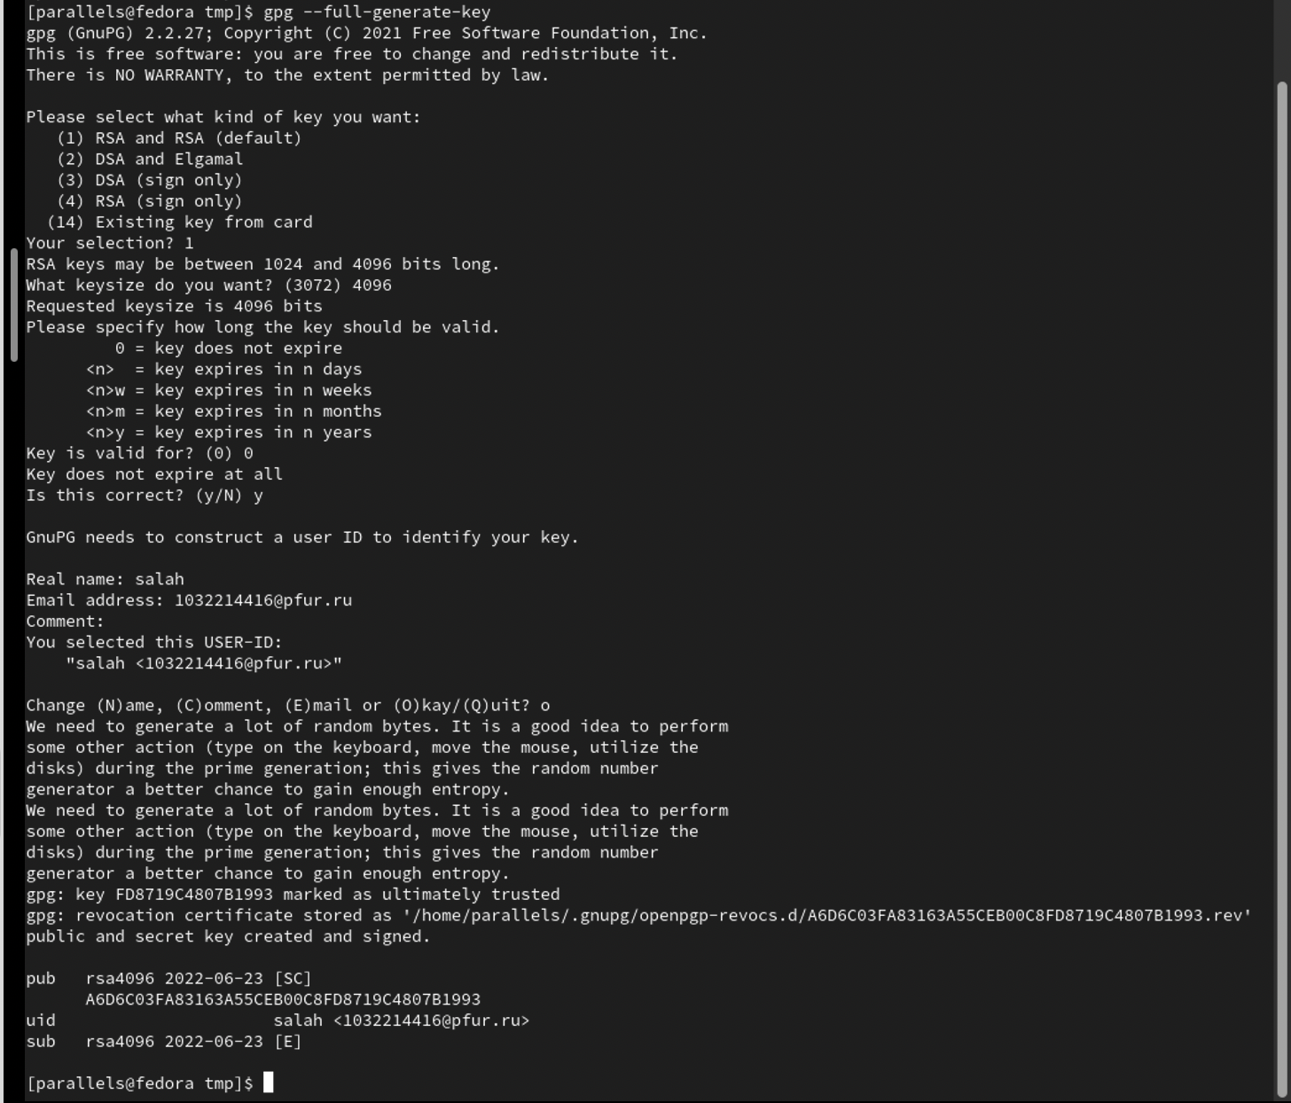

**Добавление PGP ключа в GitHub**

списокключейикопируемотпечатокприватногоключа:

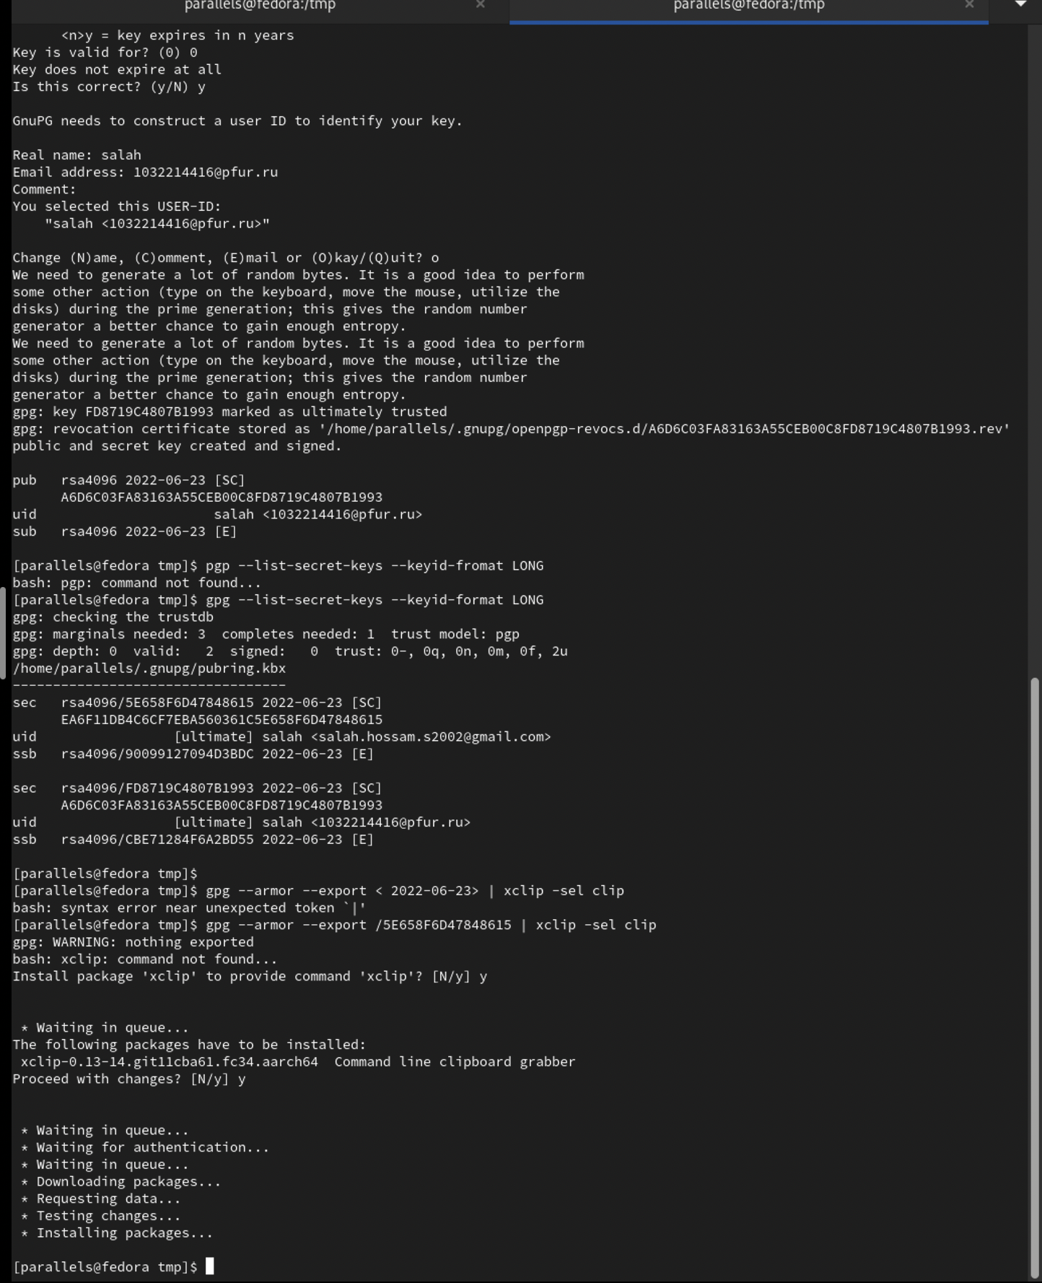

* ПерейдитевнастройкиGitHub(https://github.com/settings/keys),нажмитена кнопку *New GPG key* и вставьте полученный ключ в поле ввода. В GITHUB

**Настройка автоматических подписей коммитов git  
–** Используявведёныйemail,укажитеGitприменятьегоприподписикоммитов:

git config --global user.signingkey <PGP Fingerprint>

git config --global commit.gpgsign true  
git config --global gpg.program **$(**which gpg2**)**

**Настройка gh**

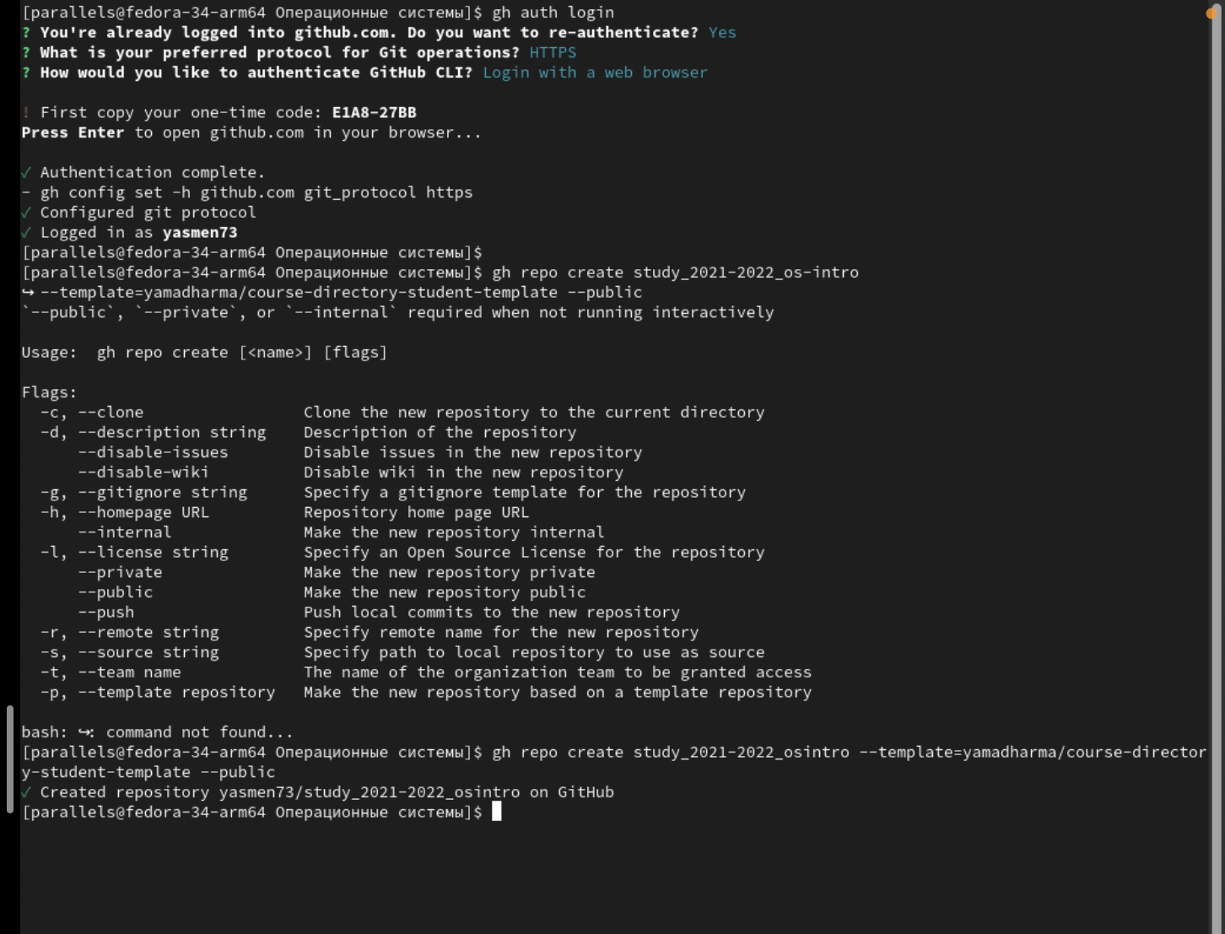

**. Сознание репозитория курса на основе шаблона** 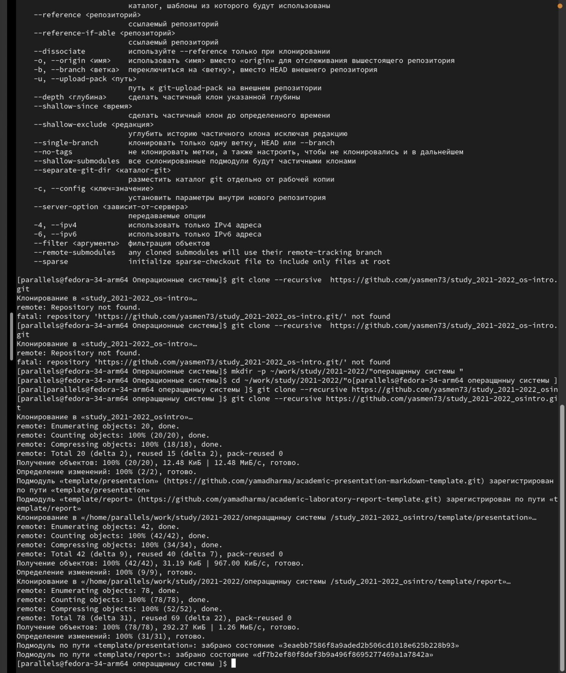



**каталога**

Перейдитевкаталогкурса:

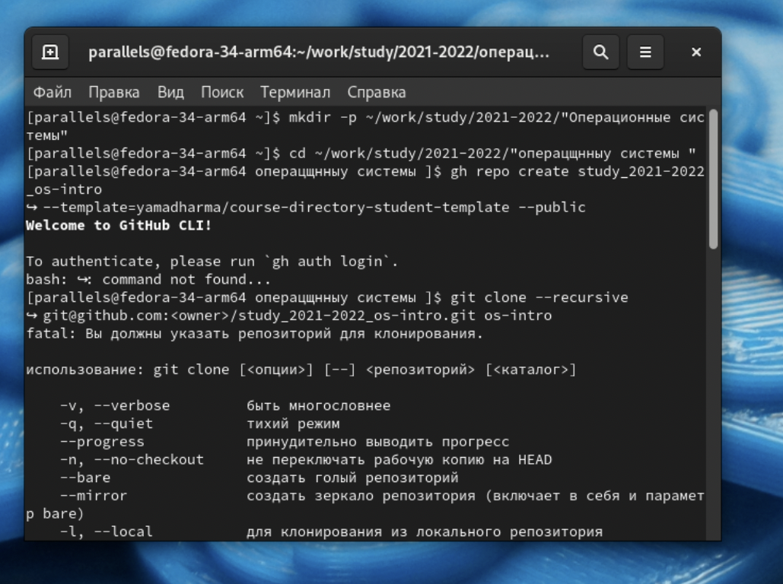



Отправьтефайлынасервер

